精品文档

信息化项目的建设可以用项目管理的思想和方法来指导，同时，项目管理又需要信息系统的支持。本文讨论的综合应用案例主要是围绕 IPMP 认证过程中所要求掌握的核心内容，结合信息化项目的特点进行展开， 目的是为参加认证人员在 IPMP 案例讨论的过程中及项目管理工作者在应用项目管理知识体系指导工作的过程中提供一种基本思路。
信息化项目全过程管理主要是面向业主方的管理，面向承包商的项目管理主要是项目实施过程的管理。本部分选择的案例主要是站在承包商的角度，侧重于实施过程的项目管理。业主方项目管理的应用可同时参照本书前面的有关章节。本部分的编排沿两条线展开：一条线以一个典型信息化项目案例的项目管理为思路展开；另一条线针对信息化项目管理的特点展开论述。项目管理应用中所涉及的知识领域非常广泛，信息化项目的实施有许多特有的管理模型和方法，任何一个案例都难以包容。好的项目管理需要将项目管理的思想方法与具体的项目背景相结合，去争取“更好、更快、更省”。

项目背景及其需求项目背景
随着企业信息化程度的不断提高，制造型企业信息集成的市场需求不断扩大，某大型国有化工厂准备投入200 万元实施一套信息系统。某软件有限公司承接了该项目。经过与客户单位的详细沟通，得到如下信息：
该企业现有资产总额 12 亿元，年生产能力 8 亿元。在岗职工总人数近 6000 人，其中各类专业技术人员 1400

余人、高级职称者 130 人，形成了一批管理水平高、技术全面、敢于开拓进取的管理和技术创新队伍。该企业的组织结构如图所示。

精品文档

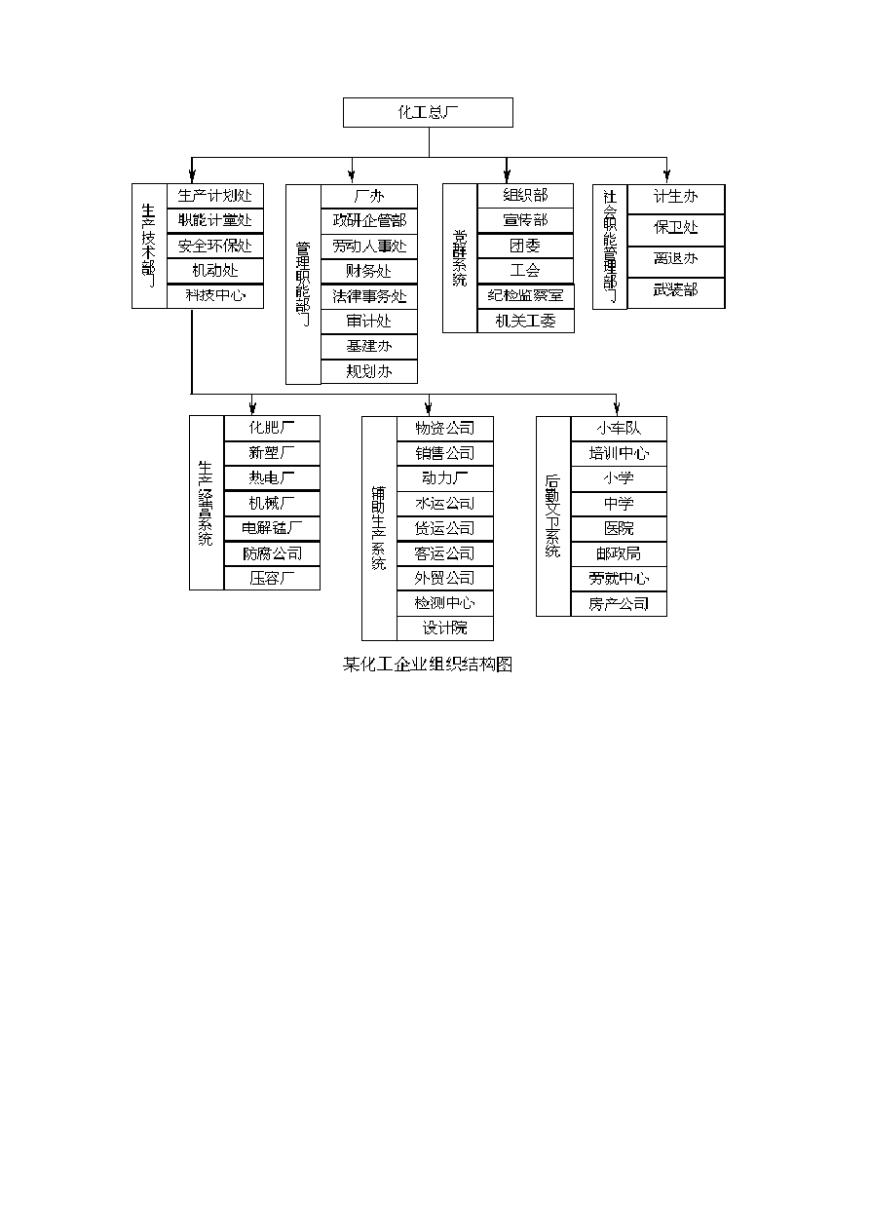
精品文档

该企业的信息化建设主要是实现总厂对基于财务、生产、物流的数据采集、分析和集团管理与决策支持的需求，实现物流与资金流的统一，并确保系统的正常使用与安全运行。
需要解决的问题
为了保证本项目实施的成功，决定采用项目管理的方式来进行，因此，提出了以下方面的问题：
l 对项目的需求进行研究分析，确定项目范围。
l 根据项目实施背景，对项目实施的目标进行描述。
l 为实施该项目设计一个合理的组织管理机构，要求采用项目负责制的管理形式，统筹考虑计划、人力、资源、费用及质量管理等方面的管理问题。
l 针对项目的目标要求，初步拟定该项目的重大里程碑计划，制作该项目实施中反映重大里程碑事件关系的里程碑计划图。
l 针对项目的实施要求及重大里程碑事件，对该项目实施的过程进行分解，要求分解后的
l 项目工作数目为 20 个左右，并用工作分解结构图或工作分解结构表进行表达，在工作分解结构图或表中编制工作编码。
l 为项目的每项工作指派责任人，并制定项目的责任分配矩阵。
l 针对项目的工作分解结构，估计每一工作的工作量及工作时间，制定项目各项工作的人力资源需求计划。l 针对项目总投资，结合工作分解结构及人力资源使用计划进行项目费用的分解，编制项目的费用分解结构。. 分析项目各项工作之间的先后关系。.编制项目的计划，项目计划以网络图或甘特图的形式表示，确定项目的关键工作。

精品文档

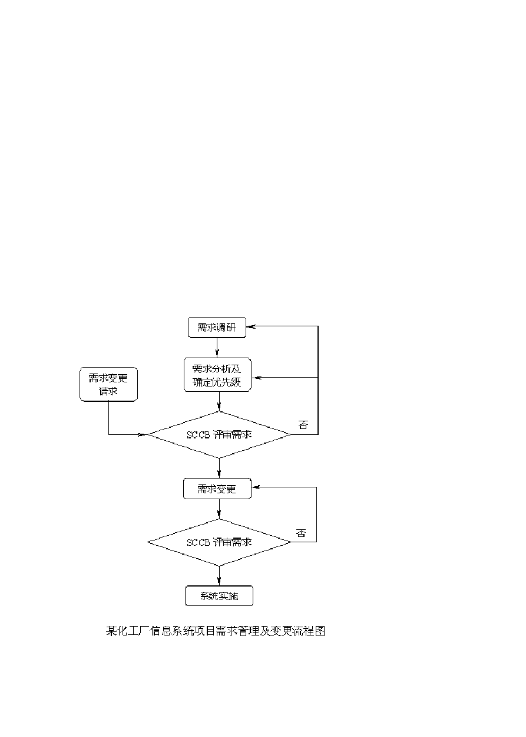
精品文档

l 按照项目的执行周期描述项目的成本曲线和累积成本曲线，并结合项目的执行情况进行项目成本费用的分析，制定项目的进度与费用控制计划。
l 分析项目实施过程中可能遇到的实施风险，并提出应对计划。
l 描述项目的进度管理过程、报告项目进展状态的方式。
l 对该项目的质量控制，应采取何种措施。
l 软件项目的文档管理非常重要，对于系统以后的维护和企业知识经验的积累举足轻重。请提出文档管理的实施方案。
项目需求管理

信息系统项目需求包括需求建立和需求管理，所生成的需求文件属于项目产品的一部分。项目需求从客户真正需要什么开始(而不是承约商假设用户需要什么)，一直到用户需求得到满足后结束。项目中客户决定 用户需求的内容，承约商在授权的基准范围内对需求进一步细化。在实际工作中，用户需求可能就是任务需求说明书或者是市场需求文件，或者是包含了上述内容的专门的用户需求文件。而新的需求和需求变更在项目周期内的任何时候都有可能出现，因此需求的管理是一系列新旧交替和平衡的过程，是动态的管理。本案例中对需求进行了全过程的管理。项目的领导协调组与项目经理和客户共同确定了需求管理及变更控制过程，设立了软件变更控制委员会(SCCB)：由客户代表、项目经理、软件开发经理、软件实施经理、业务流程组组长共同组成。
需求管理及变更控制流程如下图所示。

同时需求确立的过程也是系统规模、系统规划和系统规范制定的过程。本案例针对需求对应的每一模块需回答以下问题：

精品文档

l 要解决的问题是什么?在什么样的环境下？
l 系统必须做什么?(功能分析)
l 系统必须做到什么程度?(性能量化) l 在什么样的环境中和界面下工作?
l 什么等级的风险是可以被接受的？
l 如何知道模块符合需求?(验证和确认计划) 项目目标和范围

相对于其他行业的项目管理，信息化项目的目标是不精确的，任务的边界也是模糊的。对于信息系统的开发，大部分的客户只能给出一些初步的不确切的功能要求和部分想法，而对这些功能和要求的技术实现方法和可能性更不了解。因此，基于双方沟通下的系统规划和需求分析就显得尤为重要，这是一个信息项目相对明确目标和确定范围的基础。
与其他项目的管理相比，信息化项目光给出一个总目标是不够的，一系列经过分解的明晰的项目目标不但有利于目标的实现和降低风险，还有利于增进合作双方的沟通和鼓舞团队的士气。
本案例中为了能够达到企业与软件提供商对项目的目标和范围的一致期望与理解，在项目启动前期，由企业、第三方咨询公司和软件供应商共同参与的信息化咨询调研活动进行了多次。
过程如下：

- 制定调研计划，确定了调研时间、调研提纲与业务范围以及调研所涉及部门等内容；

- 从高层、到中层再到基层的执行操作人员分层进行调研；

- 综合调研结果，结合企业目前信息化的程度等各种情况，咨询调研组进行了讨论分析，形成了明确的目标及需求范围，将本期项目的业务目标和重点锁定在集团财务和物流管理方面。
最后确定了如下的目标与范围。

项目目标

- 交付成果

一套可供使用的集成化信息系统。要求如下：

- 实现单体企业财务核算的电算化；

- 实现单体企业财务管理及物流核算的自动化；

- 实现物流与资金流的统一；

- 实现总厂对基于财务、物流的数据采集、分析、决策的需求；

- 确保系统的安全性。

- 工期要求

开发周期为合同签订后 9 个月，从 6 月 1 日至次年 2 月 28 日。

- 成本控制

项目总投资限额 2000000 元项目范围
- 应用单位

总厂本部财务处、货运公司、客运公司、离退办、劳动服务公司、职工医院、动力分厂、压力容器厂、机械厂、房产公司、新塑厂等 22 家单位。
- 系统应用模块

标准管理、维护工具、中央控制、财务管理、生产管理、集团管理、设备管理、决策支持。

- 系统平台

数据库系统：SybaseAdaptiveServerEnterprisell.9 应用服务系统：CitrixMetaFrameXP
网络操作系统：Windows2000Server

客户机操作系统：Windows98SE，Windows2000Professional

注：本案例中将业务的需求与范围作为技术合同由企业和软件提供商共同签字确认。

组织与人员管理

在项目进行过程中，由于工作环境、待遇、工作强度、公司整体工作安排和其他无法预知的因素，项目团队几乎不可避免地要面临人员的流人与流出。在信息化项目中，由于行业人员流动性大，这种情况尤其严重。而项目人员的大量流动，对于项目核心技术与项目人员的结合性较强的信息化项目来说，往往意味着灾难性的后果。建立一个相对稳定并能最大限度抵御人员变动带来危害的项目组织，对于信息化项目的最终成功，往往起着决定性的作用。
但是，在大多数的组织中，除非项目是公司中的主要部分，一般的项目经理都没有权力去重新制定项目外的汇报关系。例如，在一个矩阵型结构的公司里，项目经理无法选择项目组的结构。
组织的设计应对团队的权限范围和沟通渠道起积极作用。成立项目团队的目的是保证项目需求得以满足， 所以在项目需求确定之后很重要的事情就是建立项目团队。在实践中，核心成员在调研阶段就应当适时参与。

项目组织管理

本案例在建立项目组织的时候，全面考虑了项目管理的组织要求和信息化项目团队建设的特点，采用了如下图所示的矩阵型的组织结构。其中：
l 项目经理 1 人来自于公司的制造业事业部；

l 业务流程组 4 人分 5U 来自于制造业事业部 1 人(行业产品经理)、项目经理 1 人、实施经理 1 人、外部专家 1 人；
l 软件开发组 3 人来自于制造业事业部；

l 测试组 2 人来自于制造业事业部 1 人，营销部门某分公司 1 人；

l 实施经理 1 人来自于营销部门某分公司；

l 质量保证人员 1 人来自于公司质量保证部门；

l 培训工程师 2 人、实施工程师 3 人以及文档人员均来自于营销部门某分公司。


公司
产品部
应用聿业部
营销部
产品部1
产品部2
制造业聿业茹
华北大区
政府公共聿业部
xx分公司

X又x 软件荀臣公司组织绪枑图


项目纭理 1 人
项目经理 1 人
软件开发经理1
质童保证人员 1

勹晌平人］
开发沮 3 人
程 师 2 人］
- 实庞工程师2 人］
实庞经理1 人
- 酮 l1 工
--{ 文枑人员丘～ 1


金屉壅业部
华东大区
罕化工厂信息系色京面目组织结构图

项目人员管理

根据本项目的实际情况，制定了以下管理细则。

- 组织成立项目小组

项目经理应对项目组成员角色提出需求层次，确定实施过程中项目组成员的安排，并根据不同阶段会同实施经理提出实施人员的增减要求，让已经完成任务的人员及时退出或暂时退出项目组，避免人力资源和成本的浪费；对用户需要明确其项目组成员，并要求对方确保对实施项目的时间投入。

- 组织实施人员按计划和各自分工实施

项目经理应明确项目组成员的职责分工，明确协作方式，并且要使项目组成员愿意为该项目服务，通过实施该项目能得到能力提升，体现出个人价值；对项目小组以外的相关人员，及时通知、落实配合工作的时间、人员、目标。

- 搞好项目团队建设，做好交流沟通工作

团队建设活动包括为提高团队运作水平而进行的管理和采用的专门的、重要的个别措施。例如：尽早明确项目团队的方向、目标和任务，同时为每个人明确其职责和角色；邀请团队成员积极参与解决问题和做出决策；积极放权，使成员进行自我管理和自我激励；增加项目团队成员的非工作沟通和交流的机会，如工作之余的聚会、郊游等，提高团队成员之间的了解和交流。这些措施作为一种间接效应，可能会提高团队的运作水平。团队建设活动没有一个确定的定式，主要是根据实际情况进行具体的分析和组织。

- 做好绩效考核与激励工作

绩效考核是通过对项目团队成员工作业绩的评价，来反映成员的实际能力以及对某种工作职位的适应程度。激励则是运用有关行为科学的理论和方法，对成员的需要予以满足或限制，从而激发成员的行为动机，激发成员充分发挥自己的潜能，为实现项目目标服务。项目经理应按项目考核办法中的规定做好对项目组成员的工作评价工作，并做到公平、公开、公正。

- 建立内部培训机制

项目组中，每个人掌握的技能都是有限的，从项目成本出发，项目组的每一个成员不可能都是具有同样高水平的，肯定是分层次组合的，这就需要项目组建立内部培训机制，使项目组成员尽可能做到一专多能， 这样既降低项目成本，也会减少因项目组成员变动而带来的风险，同时使项目组成员的能力不断得到提升。

项目计划

一般而言，一个可操作的项目计划内容应该包括 5W1H，也即：做什么(What)、在哪里做(Where)、何时做(W hen)、由谁做(Who)、为什么这样做(Why)以及如何做(How)。一个全面的便于控制的项目计划还应包括工程

量、资源和费用随时间的分布情况。

对于大部分的软件项目来说，往往在需求分析和总体规划之前就制定了进度计划。在这个问题上，客户的意见往往起着决定性的作用，他们常常坚持以他们认为合理的投资和进度来完成项目。因此，在筹划信息项目时，甲乙双方最好都确认一下存在多少可以灵活调整的内容，对进度计划、投资和产品质量进行权衡， 综合平衡这三方面的内容，达成初步意向，然后由专业人员就进度和费用进行详细估算。
在本案例中，计划制定的目标如下：

l 怎样执行项目——项目策略？

l 需要执行哪些任务？

l 需要什么时候执行任务？

l 谁来执行项目？

l 团队和任务的相互关系是怎样的？

l 关键路径是什么?

l 如何保证项目质量？

l 怎样管理风险？

l 需要采取什么关键措施？

l 需要采取何种控制系统?

据以上项目计划目标，确定以下流程：

l 确定项目的里程碑和控制关口； l 根据交付物情况进行工作分解； l 定义责任分配矩阵；
l 定义任务之间的顺序；

l 建立项目网络图，识别关键路径；

l 建立项目的人力资源使用计划；

l 分析人力资源负荷情况；

l 对项目的成本费用分解；

l 建立费用分布图和费用累积曲线；

l 建立风险管理机制；

l 建立质量保证措施；

l 对计划执行情况进行跟踪与评价。

项目的里程碑计划

项目的里程碑是项目实施过程中，对项目实施进度有重要影响的关键事件。项目的里程碑进度计划通常包括下列信息：
l 项目开始日期； l 项目终止日期； l 其他重大事项；
l 资料项(交付和报告)。

里程碑计划构成了项目的整体框架，各个项目里程碑是项目整体目标的分解，通过里程碑计划，可以更清晰地了解项目的进展与偏差，以便对项目的进度与资源分配进行调整。
本项目的里程碑计划如图所示。

项目的工作分解结构

合同和项目目标的成功完成需要计划，由计划确定应做的所有工作，将责任指派给专门确定的组织要素， 同时为完成工作制定进度计划和预算等。在项目计划中，项目经理必须将工作分解成小要素，即：
l 可管理的、能够分配专门的职权和职责；

l 独立的或同其他进行的要素有最小的搭接和依赖性；

l 可组合的、便于形成的整个工作包；

l 根据进展可进行量度。

WBS 可以用图来表示，也可以用行首缩进的方式来表示。WBS 图解了项目被集成、分派和分段考察的方法。WBS 对项目计划来说必须强制使用，因为它为以下各项提供了一个框架：
l 作为子分支要素的总结应该能描述总项目；

l 可以执行计划；

l 可以建立成本和预算；

l 可以跟踪时间、成本和质量情况； l 目标能同资源有逻辑地联系起来； l 可以建立时间表和状态报告程序； l 可以初始化网络建设和控制计划； l 可以建立每个要素所分派的责任。
根据以上要求，某化工厂信息系统项目的工作分解结构如图所示。

}
l000附扛厂信息系统
噶 颍 劂 1 1 u的软件二饮开为 1 1 1l畔 翎阮 1 1 14睬 沪邓捕丐1 1 1i oo钺 霆 1 1 1600 森 跳 I 勹一五-

ll10问户甜
1210 软件说计

调研孚料
阎致懿
赍剧II
航
畸

12ll卧户和书调计与肖认

ll20二饮开发
1310 软1吨侃
15JD—院 匪 I I 1530哺 劝 II 1 40 逋 莘
恩
理从比话训
与
闭
2
l］

黔 昭 l
系
蹦
oJ
3
叩 彭 挂
， 一
钳啦计
胜
协
虹

1521 甘务飞翋简剧镂赉锋
l610系绢蜀
三

闾 归 戌 仓标谁蜀强裔

凶鞋雅哩飞诀

l130 霞 辉与周认
皿匣百系统

菇转换
凇使册乱11
芜克思喔惟宙

121浦韵
件性怕岱圆书

1140箭制，尽抓
讲l
旧 颅 牍 叽
1月0系影殿卧试
l沼免沁试运行
伪醒§
凇 0 致 削
霪
l523 财务和崛流
邸 剧1 1
邸 畦 利附t
邓救据剖靴
颂系统试泣行
邸系斻试运行

l535系沉孰

1知翩 剧II

1543肆 那讹

某优叮 信息祀贯项目工作浦结构问
l52译卿§

某 化 丁 厂 信 息 系 统 项 目 的 责 任 分 配 矩 阵

任 务 | 委任者
编 号 名称 | 项目  颌 寻组 | 业务  流老姐 | 项目  经理 | 系统  实硒 | 开投组 | 测 试 组 | 文档组 | 旦盂  保迂组
l O OO 某 化工 厂（吉思系坑
11 00 系统规党」
ll l 0 用 户 妇 调研 与确 认 | s | 肛 320) |  | 磁16 0) |  |  | T | J
1 l 20 二次开投吞求识别 | s |  | 区1O) | g (l D) | 氢 l O) | T | T | J
ll 3 □ 常 求 评审 与 确 认 | s | 篡 ) | 氐1 ) | 邸 ) | 邸 )
1 L 40 氓切总体计划 | s | T | 邸:"I 0) | g { l D) | 以 I 0) | T | T | J
12□□ 软 件二次开发
]210 软件浪计
121) 用户需求调研与确认 |  | J |  | 丁 | 辽l □叨 | 丁 | T | J
12口 数诸序妇 浚计 |  | J |  | T | 辽5 (J） | T | T | J
1213 综讳1陪t 件话抖．十说 明 书 |  | 1 | 5 | C | F(:5 □} | T | T | J
1220 软件实现 |  |  |  |  | F(480)
123 0 系统生成驯试 |  |  | J | g.J.4D} | 氢 1 刮） | 区1 刮） | T | J
130 0 系统浏 试
131 0 软件淜试 |  |  | J | 区8 0} | 氢杠l) | 氢 40) | T | J
l 320 硬件与网络测式 |  |  | J | 队16) |  |  | T
133 0 缩制系统淜试报告 |  |  | J | 启飞J |  |  | T | J
l 340 系统视l 试 完 成
14 0 0 用户多叶当缅 写 |  |  |  |  |  |  | 氐 <:1 0)
150 0 系统实施
1:S1 0 E R P 理 论 培 训 |  | 邸 1 6)
]:52 □:-:: 贞 期 实 拖
152 L 阻 免丞 笣过 标 准 茹 捂 准 备 |  |  |  | 辽 ．3 00)
15 立质有系统安牡居转 换 |  |  |  | 赵 J 0)
15:.13 财 务及 物流 使 用培训 |  |  |  | 辽448)
15:.14 数 陌初 始化 |  |  |  | 辽 384 )
1 525 系 统 试 运 行 |  |  |  | 辽 9 刮）
1526 系统跄收 |  |  |  | 区．2］)
]:53 0 期实施
153 L 生 产 、 设备 标准 敕 搭 准 备 |  |  |  | 互 l□叨
15 32 使 用培 训 |  |  |  | 互20 0)
15 33 致 括初 始化 |  |  |  | {F l 创）
1534 系统试运行 |  |  |  | 辽240)
15 3:5 系 统 磕 收 | s |  | 认1 J) | 以1 2)
1:540；；；期实 拖
154 L 菜 团 芒 王且及决笫 支持茹捂准备 |  |  |  | 赵4 8)
1542 伺 用培 训 |  |  |  | 区3 O)
1 5 43 数 f 虽 － 初 始 化 |  |  |  | 氐 l 60)
154 4 系统试运行 |  |  |  | 辽340)
154 5 系统逑：收 | s |  | 邸） | 区 8)
16□ a 系统谧收
l 610 系统验收 | s |  | 互20 ) | g3D)
]62□ 菜統交接 | 心c |  | 臣 0) | 辽28 0)
163 0 系统芒理员培训 |  |  |  | F
17 a 0 项目恺哩 |  |  | 扛350)
F负责 0 参 与 S：车抇 J 监昔 T:必须迵知 在() W 为工时

以上内容仅为本文档的试下载部分，为可阅读页数的一半内容。如要下载或阅读全文，请访问：https://d.book118.com/927132056053006050

